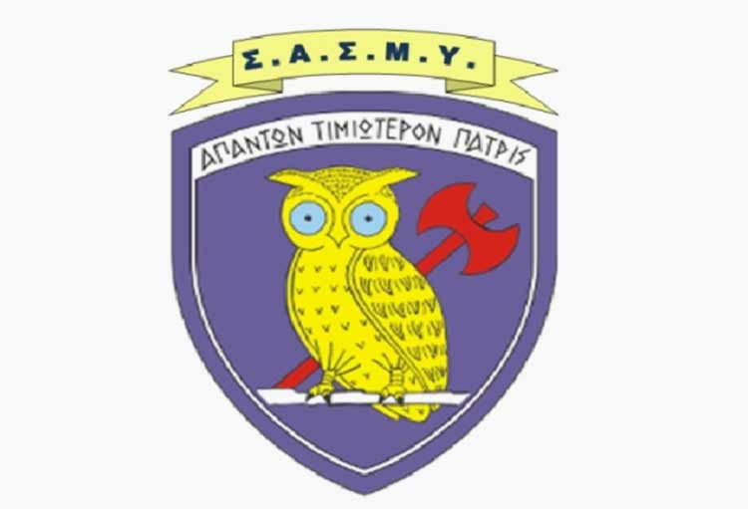
ΣΥΝΔΕΣΜΟΣ ΑΠΟΦΟΙΤΩΝ
ΣΧΟΛΗΣ ΜΟΝΙΜΩΝ ΥΠΑΞΙΩΜΑΤΙΚΩΝ
(Σ.Α.Σ.Μ.Υ)
Τρίκαλα Τ.Κ 41200
07 Μαΐου 2019

Ευάγγελος Αποστολάκης
Υπουργός Εθνικής Άμυνας
Μεσογείων 227-231,
Χολαργός – Ν. Αττικής Τ.Κ. 15561

Κύριε Υπουργέ,
Μετά την πρόσφατη νομοθετική πρωτοβουλία σας, της διάταξης της παρ. 2 του άρθρου 11 του Ν.4609/19 «Ρυθμίσεις Μέριμνας Προσωπικού Ενόπλων Δυνάμεων, Στρατολογίας, Στρατιωτικής Δικαιοσύνης και άλλες διατάξεις» όσον αφορά την τιμητική απονομή βαθμού Σχη, στους αποστράτους Ανχες Όπλων και Σωμάτων του Στρατού Ξηράς, οι οποίοι προέρχονται από την παραγωγική Σχολή Μονίμων Υπαξιωματικών (ΣΜΥ), προς αποκατάσταση μιας μακρόχρονης αδικίας των συγκεκριμένων στελεχών, σε σχέση με τους αντίστοιχους ομοιόβαθμούς τους της Πολεμικής Αεροπορίας, αισθανόμαστε την ανάγκη να σας ευχαριστήσουμε θερμά.
Σε μια εποχή όπου η οικονομική κρίση πλήττει την Πατρίδα μας, η ανάγκη για την προώθηση δράσεων που αφορούν την ηθική στήριξη όλων και εν προκειμένω των αποφοίτων της Σχολής Μονίμων Υπαξιωματικών, γίνεται επιτακτικότερη. Ο ΣΑΣΜΥ και ιδιαίτερα τα μέλη του, έχουν ανάγκη από τη στήριξη σας.
Δηλώνουμε ικανοποιημένοι ειλικρινά, από την εξέλιξη του προαναφερθέντος θέματος.
Κύριε Υπουργέ,
Κλείνοντας την επιστολή μας, θα μας επιτρέψετε να εκφράσουμε την επιθυμία μας, ώστε το Διοικητικό Συμβούλιο του Συνδέσμου Αποφοίτων της Σχολής Μονίμων Υπαξιωματικών (Σ.Α.Σ.Μ.Υ), να έχει από κοινού συνάντηση μαζί σας, σε ημερομηνία την οποία εσείς θα ορίσετε, προκειμένου να σας ενημερώσουμε για τους σκοπούς του νεοσυσταθέντος Συνδέσμου μας και για μείζονος σημασίας θέματα που ταλανίζουν τους αποφοίτους της ΣΜΥ.

Μετά τιμής
Για το Διοικητικό Συμβούλιο
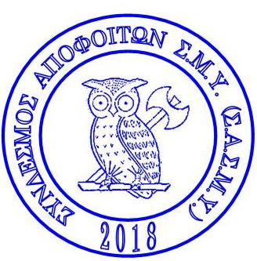  -Ο-  Πρόεδρος  Ευάγγελος Στέφος | -Ο-  Γεν. Γραμματέας  Στέφανος Κουκουράβας

